灵活就业人员社会保险费操作手册

(“青岛税务”微信公众号)
一、自助缴费
第一步：关注“青岛税务”微信公众号，进入公众号后点击右下角“微服务”，选择“社保缴费”模块；

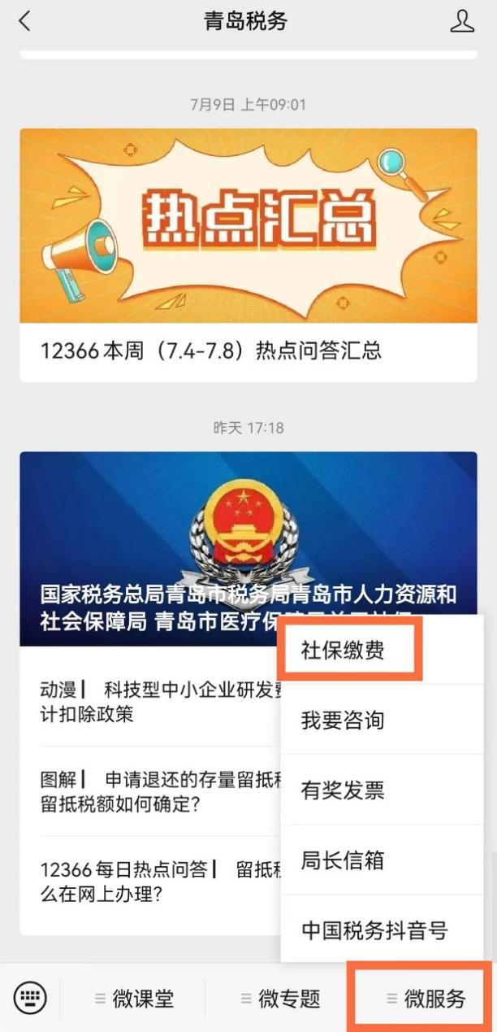

第二步：进入“社保缴费”模块后，输入参保人的姓名、证件类型、证件号码，点击“下一步”；

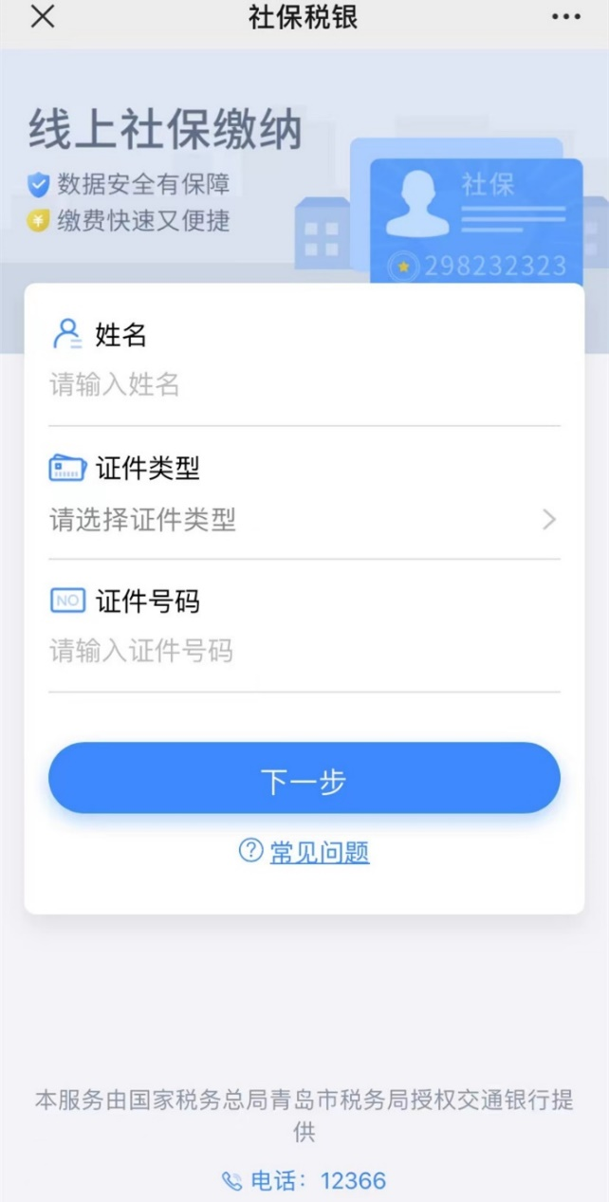

第三步：选择“缴费”模块；

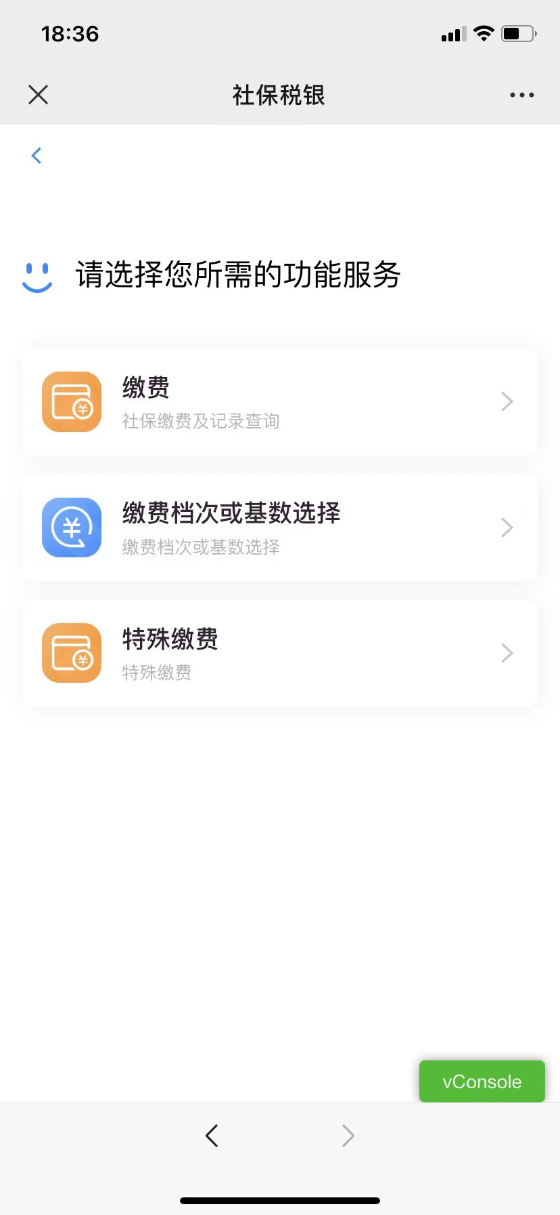

第四步：选择需缴纳险种的个人参保编号，核对“险种类型”、“缴费基数”无误后，点击“立即缴费”；

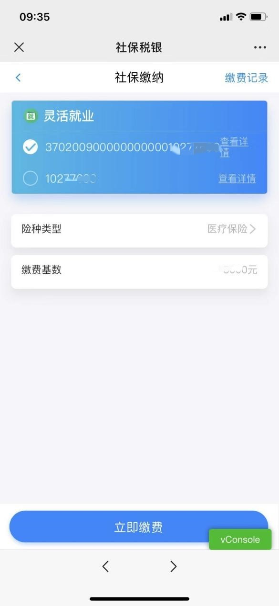

第五步：核对缴费金额无误后，点击“立即缴费”；

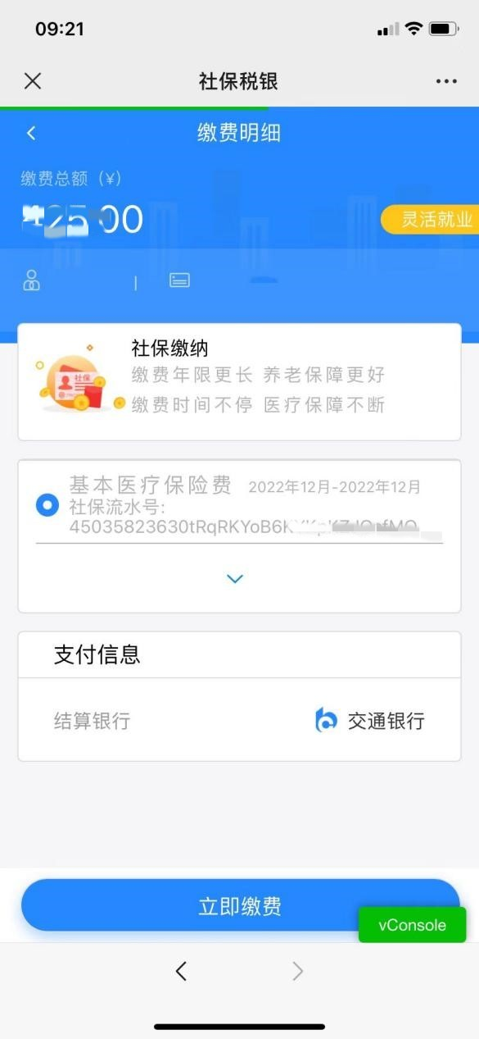

第六步：核对“订单金额”无误后，点击“确定”；

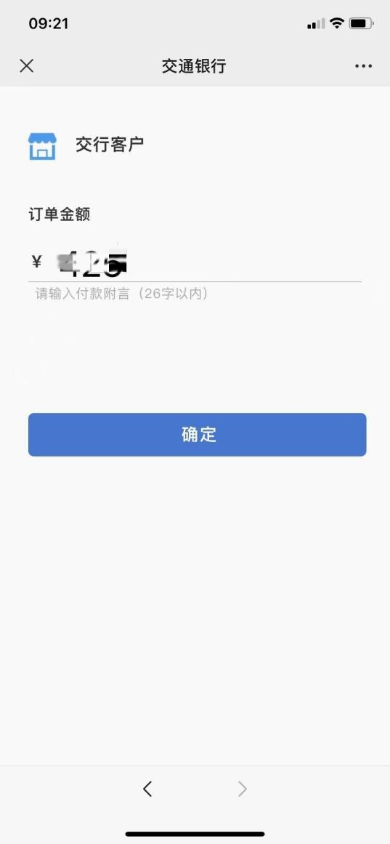

第七步：输入交易密码；

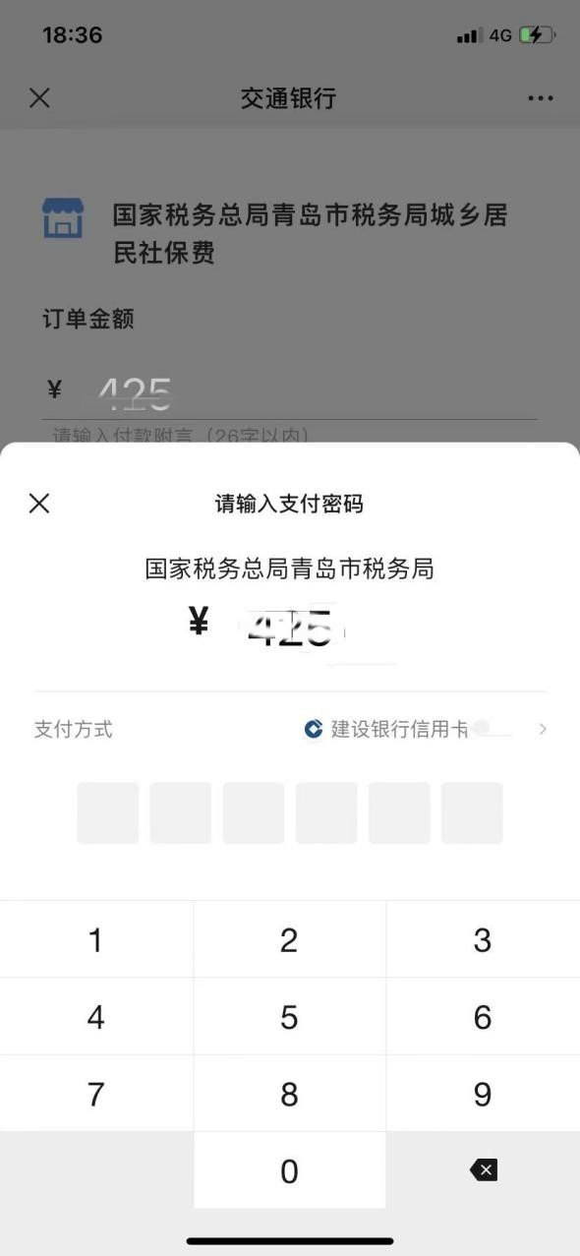

第八步：缴费成功，点击“完成”。

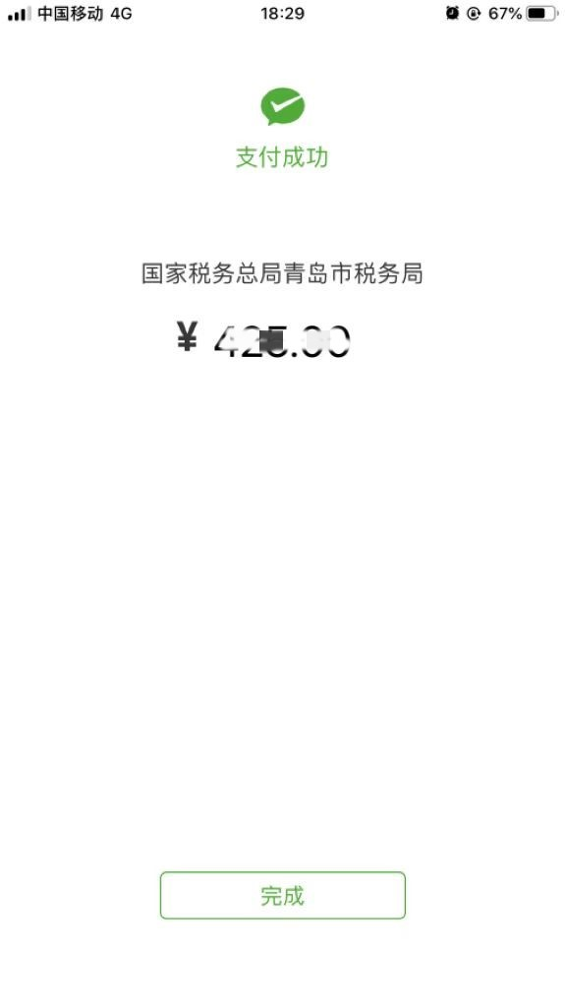

二、缴费基数选择
第一步：关注“青岛税务”微信公众号，进入公众号后点击右下角“微服务”，选择“社保缴费”模块；

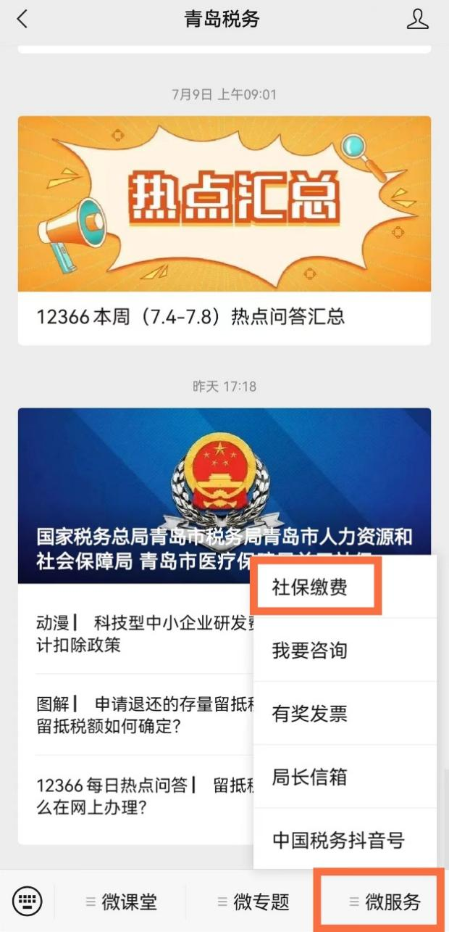

第二步：进入“社保缴费”模块后，输入参保人的姓名、证件类型、证件号码，点击“下一步”；

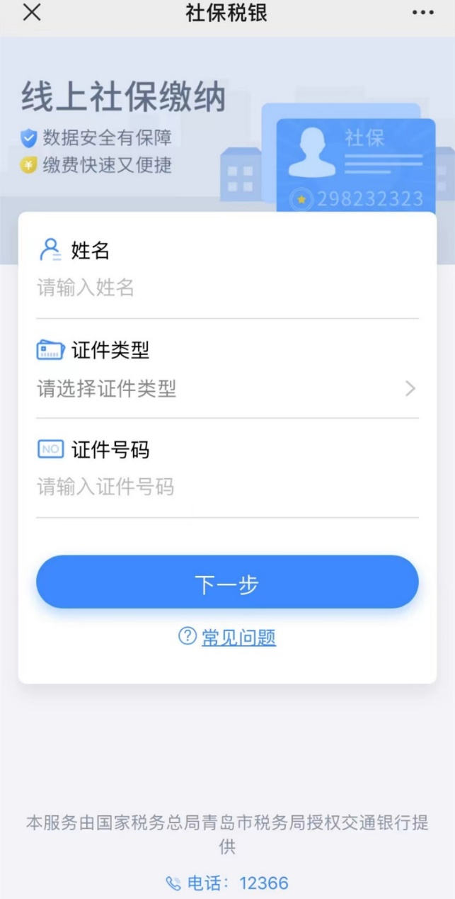

第三步：选择“缴费档次或基数选择”模块；

第四步：选择个人参保编号，点击“确定”；

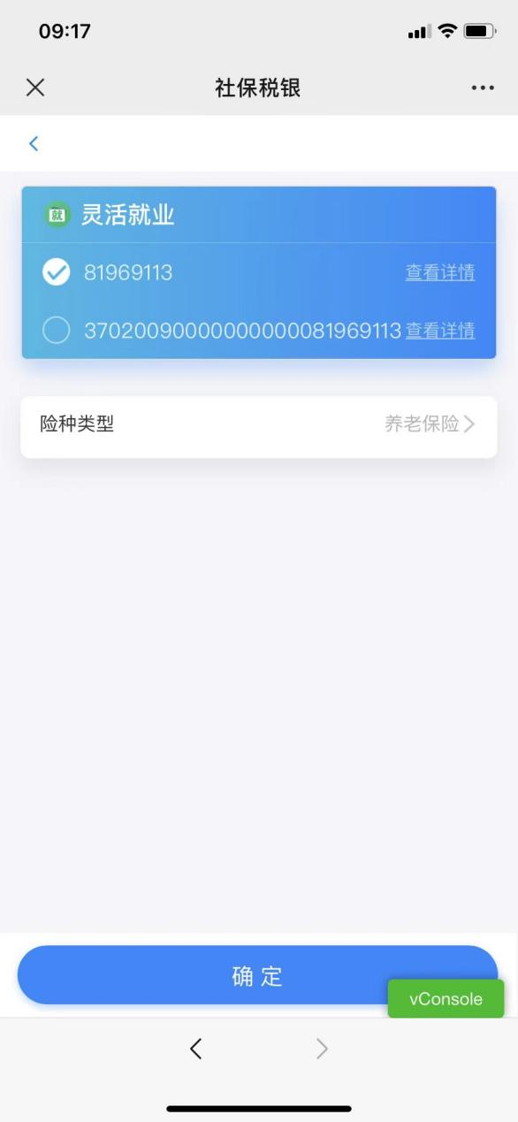

第五步：输入缴费基数金额；
注：缴费基数金额请在3980元-19899元之间选择。

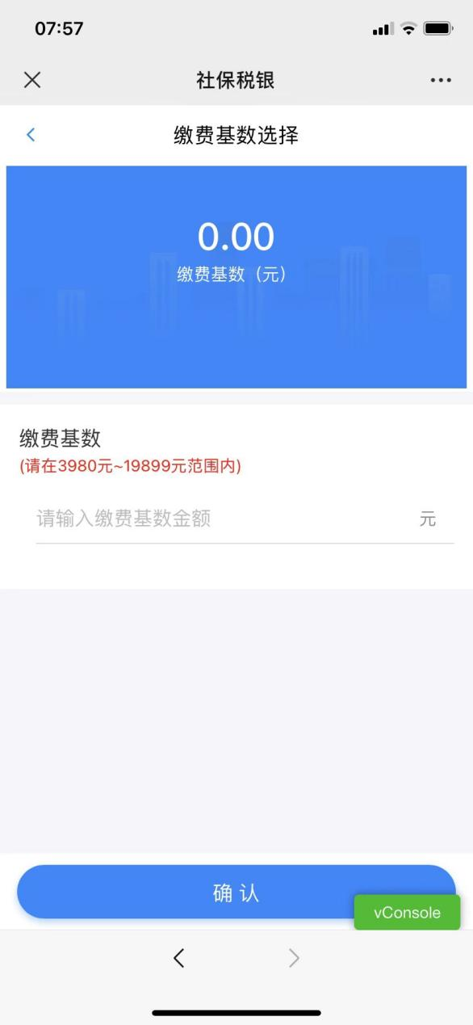

第六步：基数确认成功后，如需缴费可点击“缴费”模块进入缴费页面；如无需缴费，可点击”退出”，基数选择成功。

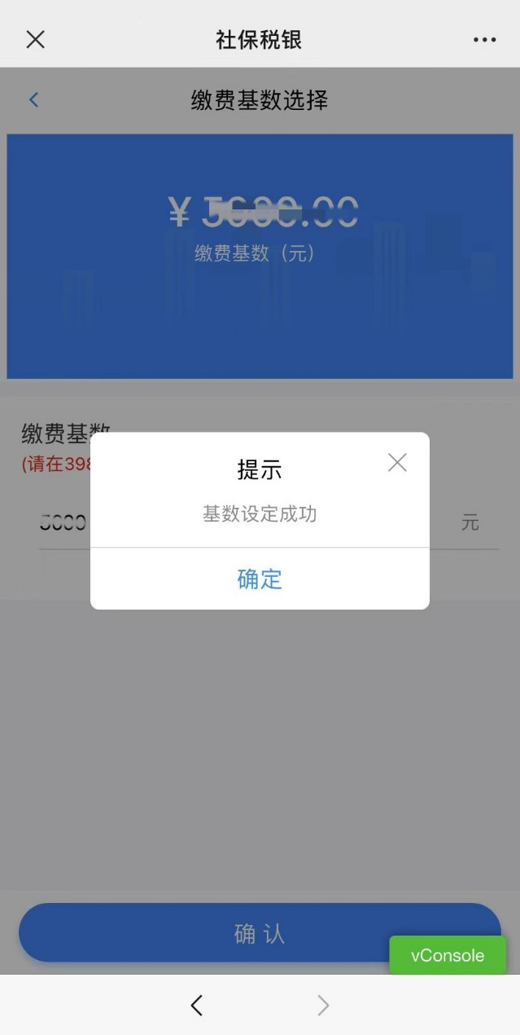

三、特殊缴费
（“特殊缴费”模块适用的业务类型：灵活就业人员补缴以前年度社会保险费，补缴信息由人社、医保部门核定推送税务部门）
第一步：关注“青岛税务”微信公众号，进入公众号后点击右下角“微服务”，选择“社保缴费”模块；

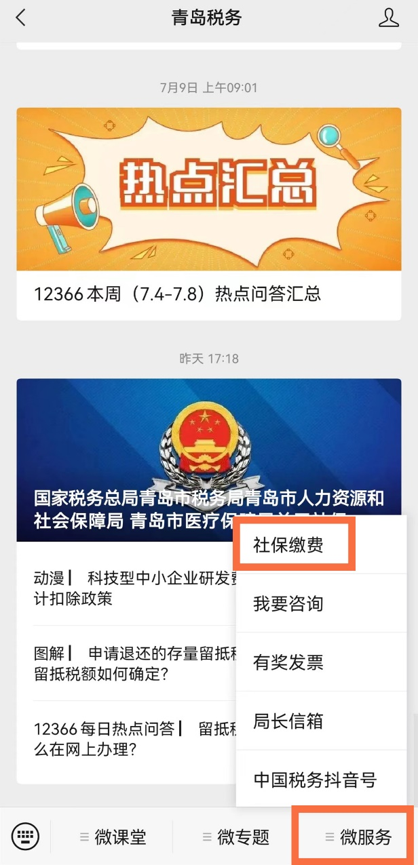

第二步：进入“社保缴费”模块后，输入参保人的姓名、证件类型、证件号码，点击“下一步”；

第三步：选择“特殊缴费”模块；

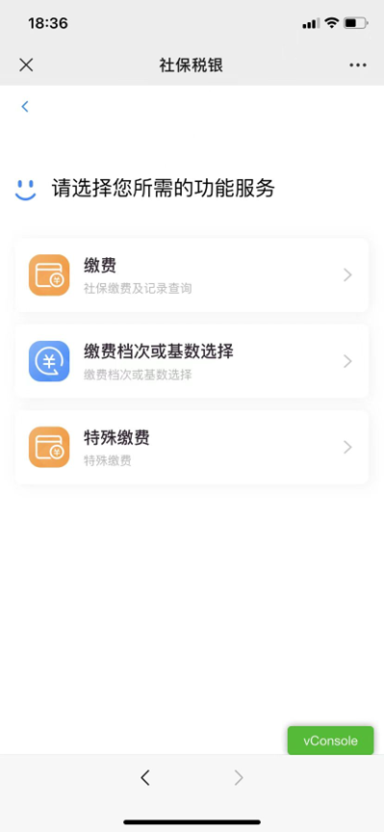

第四步：选择需缴纳险种的个人参保编号，核对“险种类型”无误后，点击“立即缴费”；

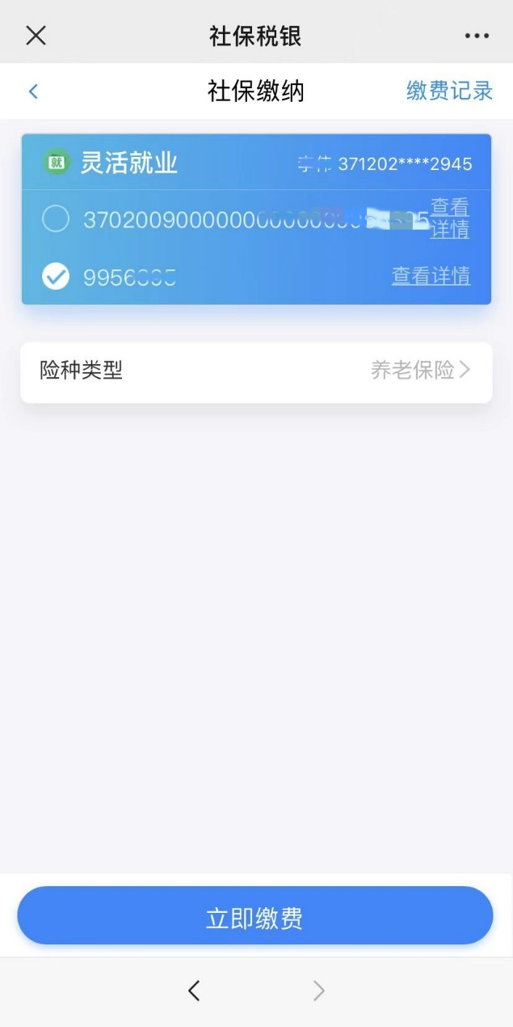

第五步：核对缴费金额无误后，点击“立即缴费”；

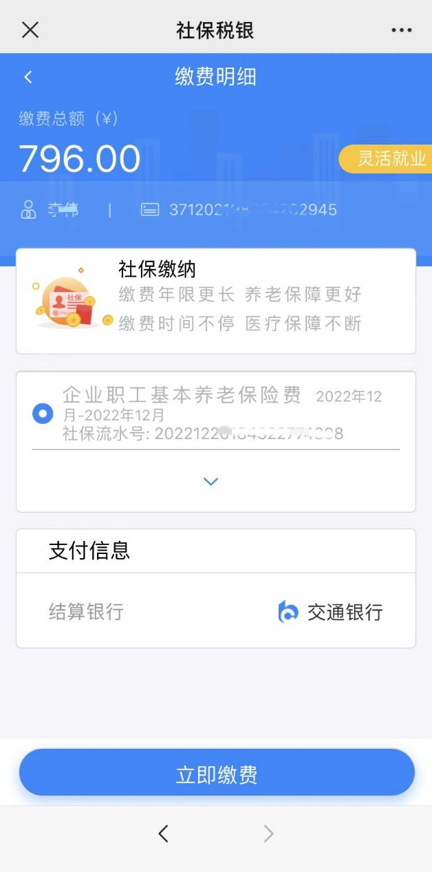

第六步：缴费成功，点击“完成”。

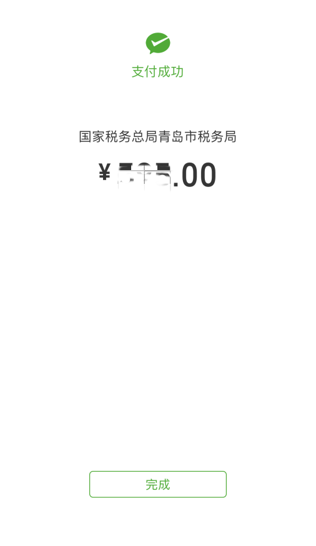

四、缴费明细查询
第一步：关注“青岛税务”微信公众号，进入公众号后点击右下角“微服务”，选择“社保缴费”模块；

第二步：进入“社保缴费”模块后，输入参保人的姓名、证件类型、证件号码，点击“下一步”；

第三步：选择“缴费”模块；

第四步：点击“缴费记录”，查询历史缴费情况。

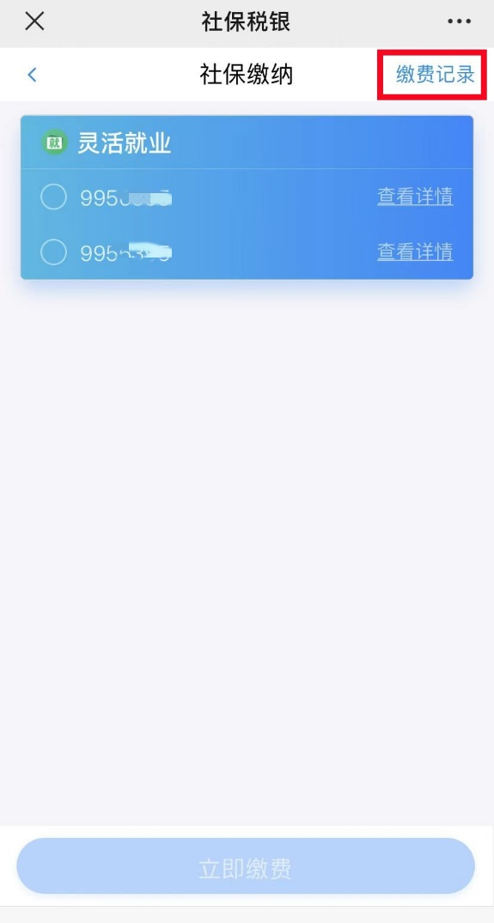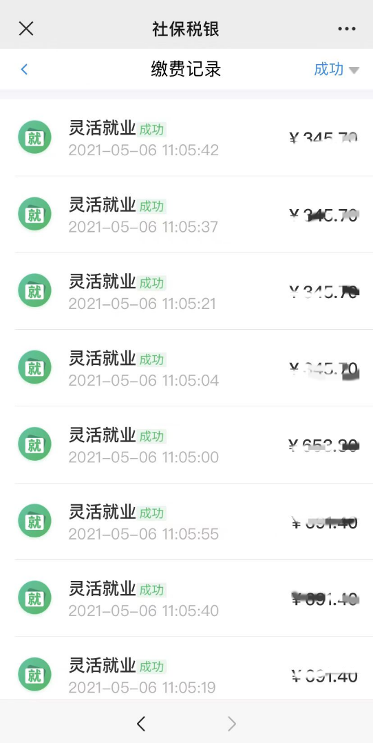

微信（“城市服务”）

一、自助缴费
第一步：打开微信—服务—“生活服务”—“城市服务”，选择热门服务“社保综合”—“青岛税务社会保险缴费”模块；

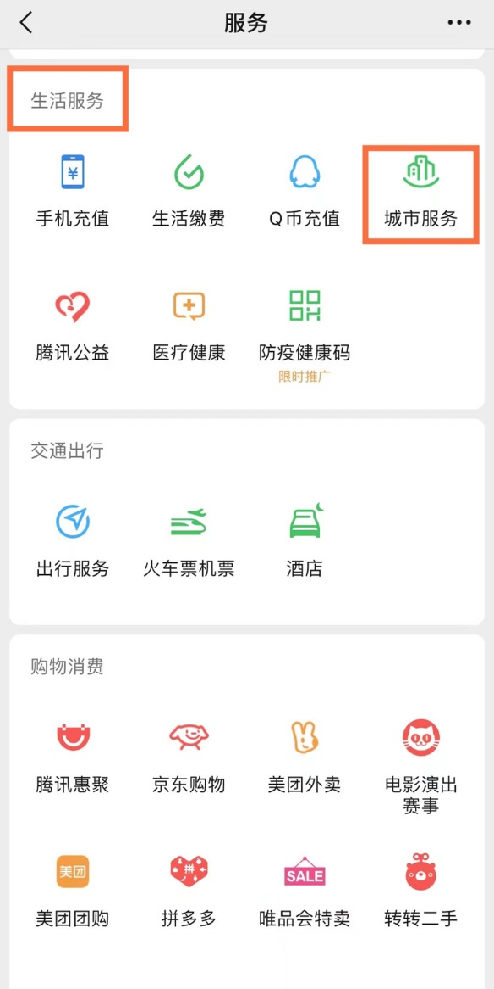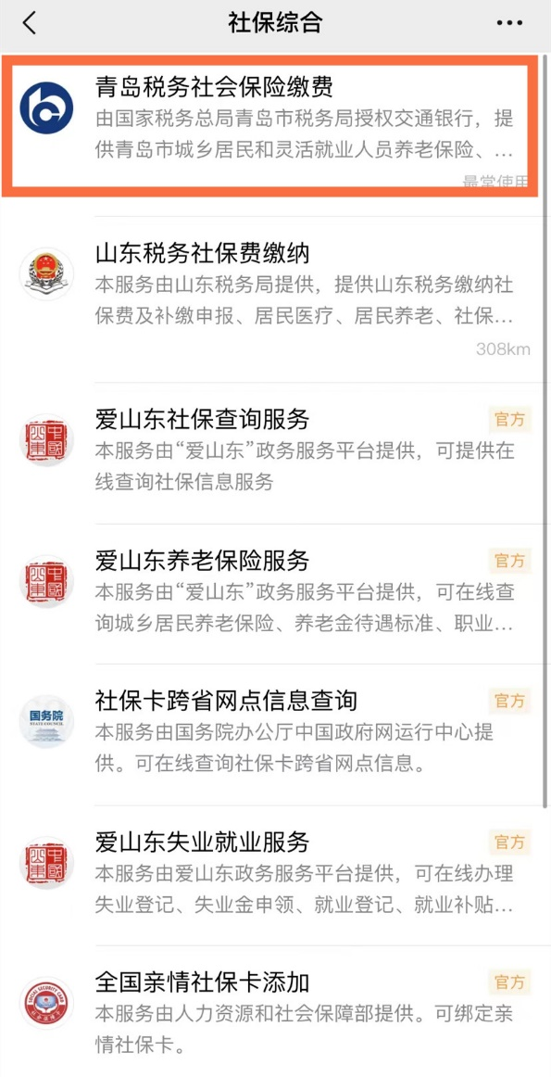

第二步：进入“青岛税务社会保险缴费”模块后，输入参保人的姓名、证件类型、证件号码，点击“下一步”；

第三步：选择“缴费”模块；

第四步：选择需缴纳险种的个人参保编号，核对“险种类型”、“缴费基数”无误后，点击“立即缴费”；

第五步：核对缴费金额无误后，点击“立即缴费”；

第六步：核对“订单金额”无误后，点击“确定”；

第七步：输入交易密码；

第八步：缴费成功，点击“完成”。

二、缴费基数选择
第一步：打开微信—服务—“生活服务”—“城市服务”，选择热门服务“社保综合”—“青岛税务社会保险缴费”模块；

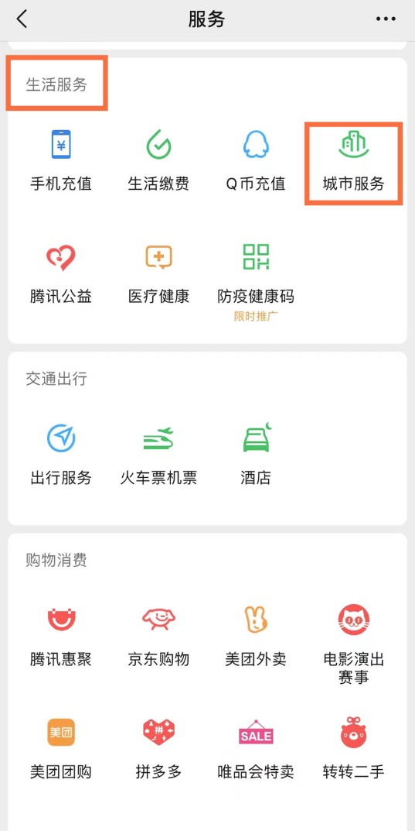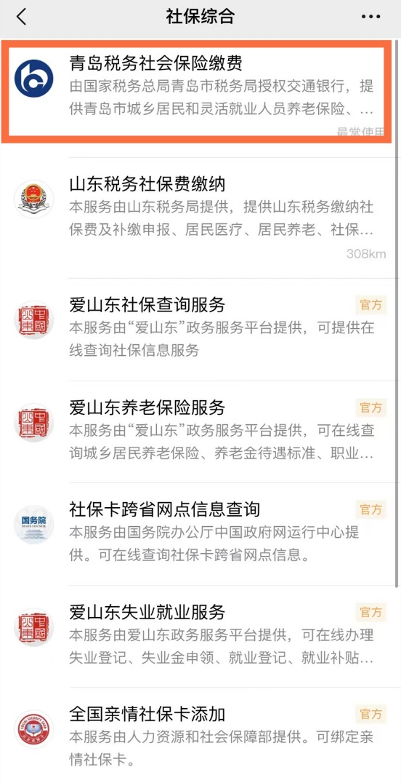

第二步：进入“青岛税务社会保险缴费”模块后，输入参保人的姓名、证件类型、证件号码，点击“下一步”；

第三步：选择“缴费档次或基数选择”模块；

第四步：选择个人参保编号，点击“确定”；

第五步：输入缴费基数金额；
注：缴费基数金额请在3980元-19899元之间选择。

第六步：基数确认成功后，如需缴费可点击“缴费”模块进入缴费页面；如无需缴费，可点击”退出”，基数选择成功。

三、特殊缴费
（“特殊缴费”模块适用的业务类型：灵活就业人员补缴以前年度社会保险费，补缴信息由人社、医保部门核定推送税务部门）
第一步：打开微信—服务—“生活服务”—“城市服务”，选择热门服务“社保综合”—“青岛税务社会保险缴费”模块；

第二步：进入“青岛税务社会保险缴费”模块后，输入参保人的姓名、证件类型、证件号码，点击“下一步”；

第三步：选择“特殊缴费”模块；

第四步：选择需缴纳险种的个人参保编号，核对“险种类型”无误后，点击“立即缴费”；

第五步：核对缴费金额无误后，点击“立即缴费”；

第六步：缴费成功，点击“完成”。

四、缴费明细查询
第一步：打开微信—服务—“生活服务”—“城市服务”，选择热门服务“社保综合”—“青岛税务社会保险缴费”模块；

第二步：进入“青岛税务社会保险缴费”模块后，输入参保人的姓名、证件类型、证件号码，点击“下一步”；

第三步：选择“缴费”模块；

第四步：点击“缴费记录”，查询历史缴费情况。

支付宝（“市民中心”）

一、自助缴费
第一步： 打开支付宝—“市民中心”—“ 办事大厅”—查看“社保”—点击“青岛税务社保缴费” 模块；

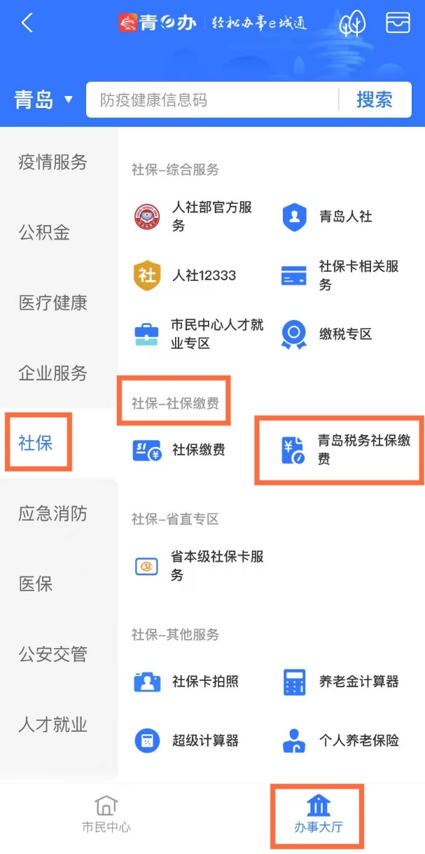

第二步：进入“青岛税务社保缴费”模块后，输入参保人的姓名、证件类型、证件号码，点击“下一步”；

第三步：选择“缴费”模块；

第四步：选择需缴纳险种的个人参保编号，核对“险种类型”、“缴费基数”无误后，点击“立即缴费”；

第五步：核对缴费金额无误后，点击“立即缴费”；

第六步：核对“订单金额”无误后，点击“确定”；

第七步：输入交易密码；

第八步：缴费成功，点击“完成”。

二、缴费基数选择
第一步： 打开支付宝—“市民中心”—“ 办事大厅”—查看“社保”—点击“青岛税务社保缴费” 模块；

第二步：进入“青岛税务社保缴费”模块后，输入参保人的姓名、证件类型、证件号码，点击“下一步”；

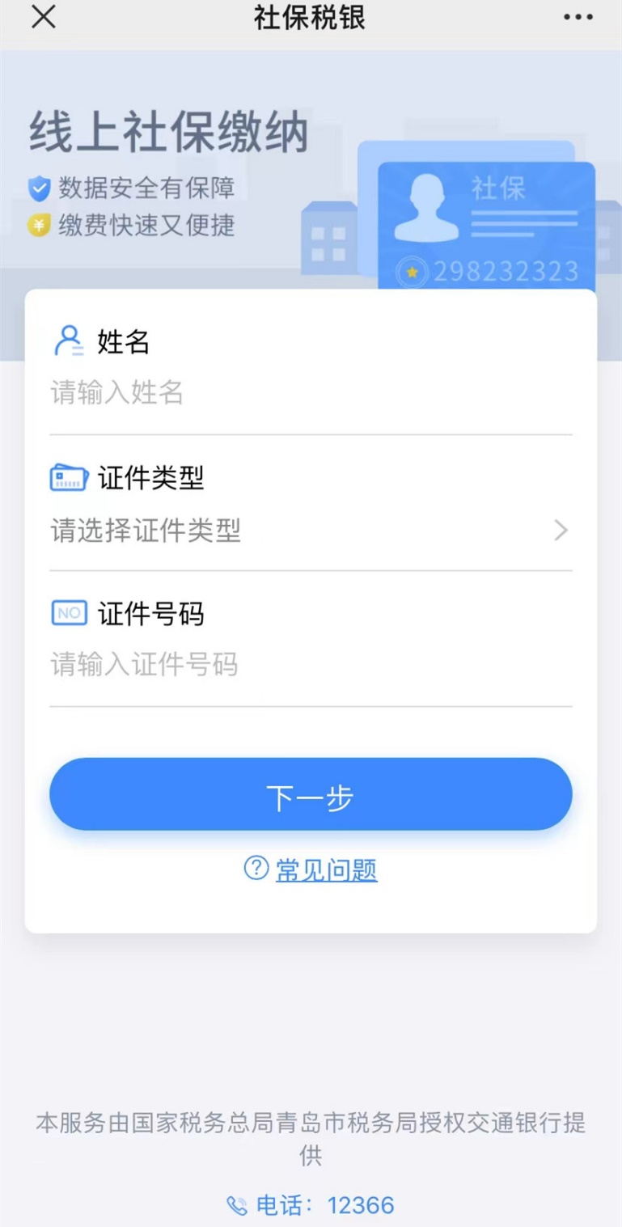

第三步：选择“缴费档次或基数选择”模块；

第四步：选择个人参保编号，点击“确定”；

第五步：输入缴费基数金额；
注：缴费基数金额请在3980元-19899元之间选择。

第六步：基数确认成功后，如需缴费可点击“缴费”模块进入缴费页面；如无需缴费，可点击”退出”，基数选择成功。

三、特殊缴费
（“特殊缴费”模块适用的业务类型：灵活就业人员补缴以前年度社会保险费，补缴信息由人社、医保部门核定推送税务部门）
第一步： 打开支付宝—“市民中心”—“ 办事大厅”—查看“社保”—点击“青岛税务社保缴费” 模块；

第二步：进入“青岛税务社保缴费”模块后，输入参保人的姓名、证件类型、证件号码，点击“下一步”；

第三步：选择“特殊缴费”模块；

第四步：选择需缴纳险种的个人参保编号，核对“险种类型”无误后，点击“立即缴费”；

第五步：核对缴费金额无误后，点击“立即缴费”；

第六步：缴费成功，点击“完成”。

四、缴费明细查询
第一步： 打开支付宝—“市民中心”—“ 办事大厅”—查看“社保”—点击“青岛税务社保缴费” 模块；

第二步：进入“青岛税务社保缴费”模块后，输入参保人的姓名、证件类型、证件号码，点击“下一步”；

第三步：选择“缴费”模块；

第四步：点击“缴费记录”，查询历史缴费情况。

（税税通APP）
一、自助缴费
第一步： 扫描二维码，下载”税税通APP”,完成实名认证并注册后，打开税税通APP——点击“办税”——“个人办税”——点击“灵活就业、居民社保费缴纳”模块；

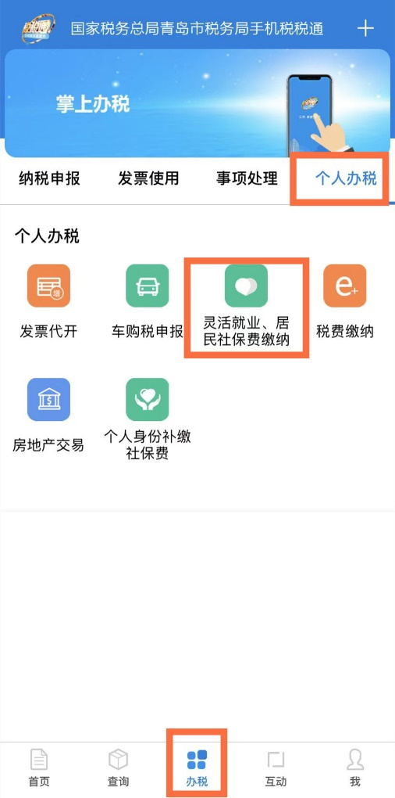

第二步：进入“灵活就业、居民社保费缴纳”模块后，输入参保人的姓名、证件类型、证件号码，点击“下一步”；

第三步：选择“缴费”模块；

第四步：选择需缴纳险种的个人参保编号，核对“险种类型”、“缴费基数”无误后，点击“立即缴费”；

第五步：核对缴费金额无误后，点击“立即缴费”；

第六步：核对“订单金额”无误后，点击“确定”；

第七步：输入交易密码；

第八步：缴费成功，点击“完成”。

二、缴费基数选择
第一步： 扫描二维码，下载”税税通APP”完成实名认证并注册后，打开税税通APP——点击“办税”——个人办税——点击“灵活就业、居民社保费缴纳”模块；

第二步：进入“灵活就业、居民社保费缴纳”模块后，输入参保人的姓名、证件类型、证件号码，点击“下一步”；

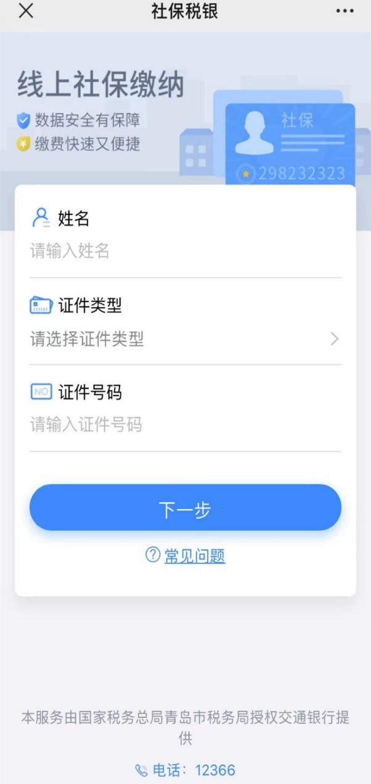

第三步：选择“缴费档次或基数选择”模块；

第四步：选择个人参保编号，点击“确定”；

第五步：输入缴费基数金额；
注：缴费基数金额请在3980元-19899元之间选择。

第六步：基数确认成功后，如需缴费可点击“缴费”模块进入缴费页面；如无需缴费，可点击”退出”，基数选择成功。

三、特殊缴费
（“特殊缴费”模块适用的业务类型：灵活就业人员补缴以前年度社会保险费，补缴信息由人社、医保部门核定推送税务部门）
第一步： 扫描二维码，下载”税税通APP”,完成实名认证并注册后，打开税税通APP——点击“办税”——“个人办税”——点击“灵活就业、居民社保费缴纳”模块；

第二步：进入“灵活就业、居民社保费缴纳”模块后，输入参保人的姓名、证件类型、证件号码，点击“下一步”；

第三步：选择“特殊缴费”模块；

第四步：选择需缴纳险种的个人参保编号，核对“险种类型”无误后，点击“立即缴费”；

第五步：核对缴费金额无误后，点击“立即缴费”；

第六步：缴费成功，点击“完成”。

四、缴费明细查询
第一步： 扫描二维码，下载”税税通APP”完成实名认证并注册后，打开税税通APP——点击“办税”——个人办税——点击“灵活就业、居民社保费缴纳”模块；

第二步：进入“灵活就业、居民社保费缴纳”模块后，输入参保人的姓名、证件类型、证件号码，点击“下一步”；

第三步：选择“缴费”模块；

第四步：点击“缴费记录”，可查询历史缴费情况。

五、开具税收完税（费）证明
第一步： 扫描二维码，下载”税税通APP”完成实名认证并注册后，打开税税通APP。进入首页，点击下方“查询”按钮。

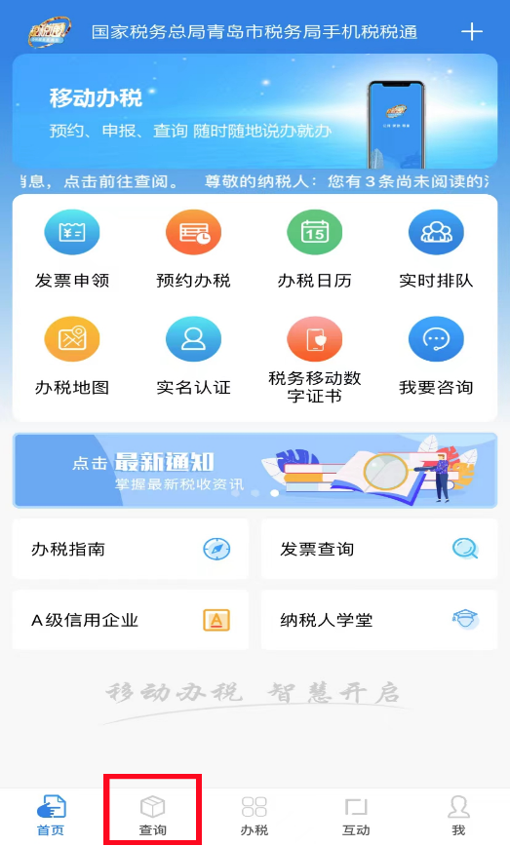

第二步：点击“公众查询”下的“社保费完税证明”模块。

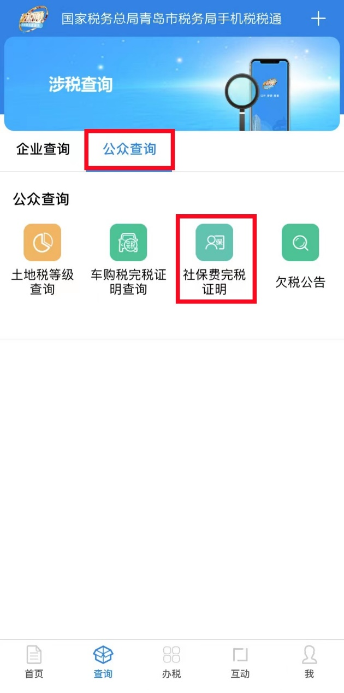

第三步：可选择不同项为自己开具或代他人开具完税（费）证明。填写人员身份证号并选择费款所属期，点击“查询”按钮。点击“开具”，即可下载所属期完费证明。

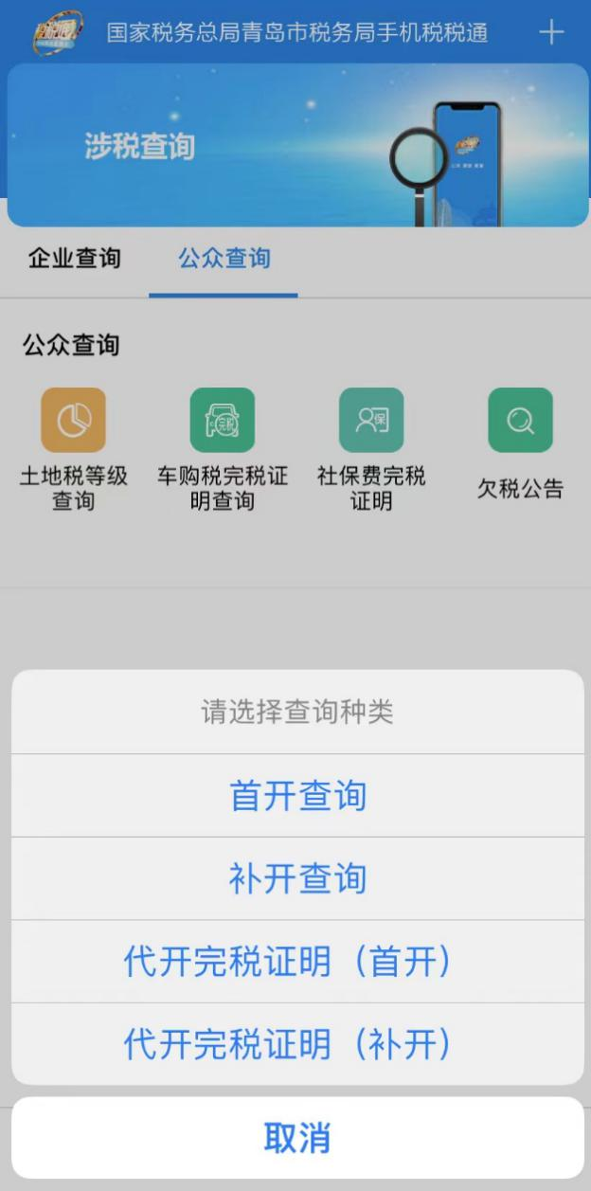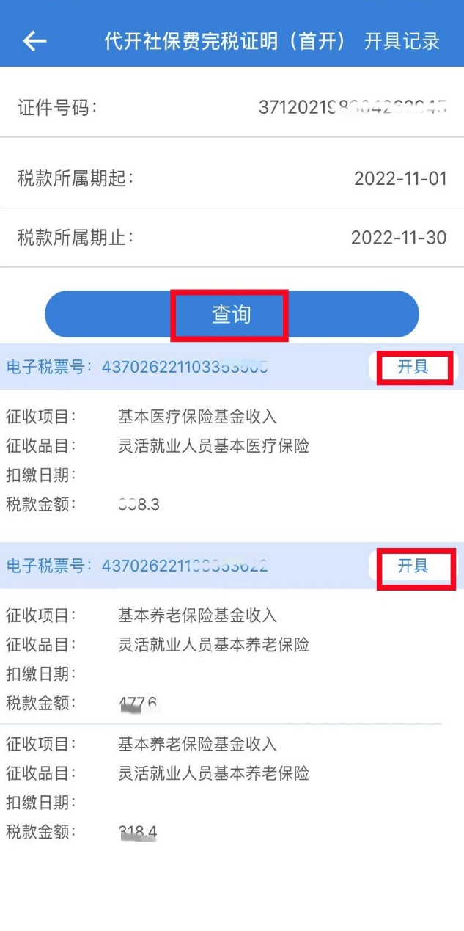

点击“确定”后自动跳转至所下载的完税（费）证明页面。

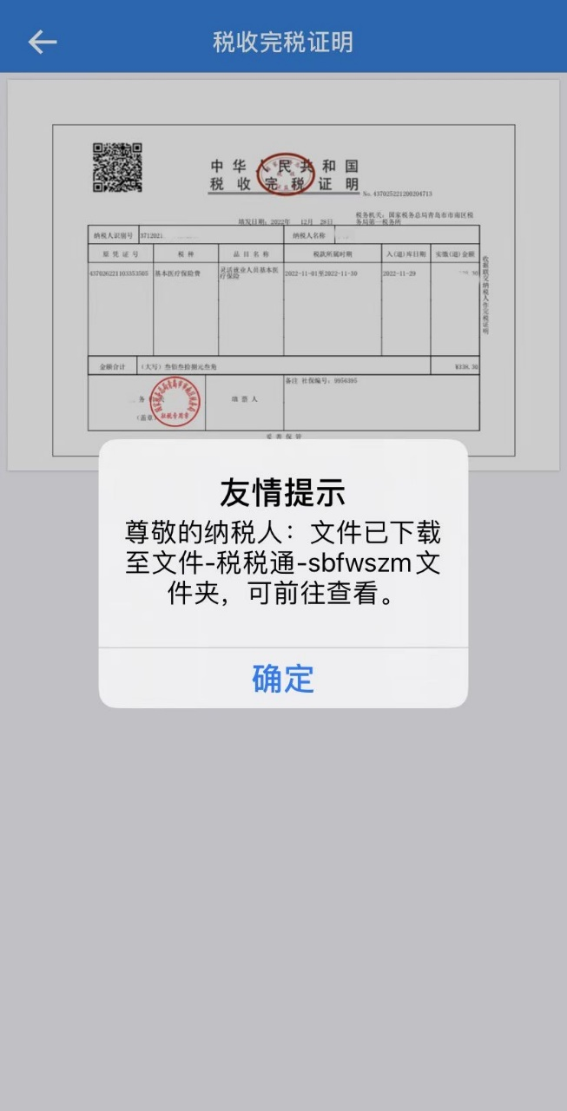

(云闪付)

进入银联云闪付APP→城市服务→社保缴费，首页共有三个菜单：“社保（养老）自助缴费”、“医保（医疗）自助缴费”用于办理本年度养老与医疗缴费，这两个菜单中嵌入了缴费基数设置、修改及作废等功能。“社保（医保）费补缴”用于办理往年费用的补缴。
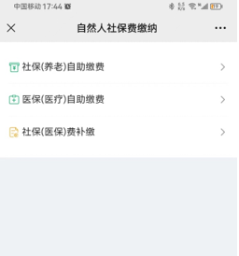

一、社保（养老）自助缴费
第一步：首页选择“社保（养老）自助缴费”进入操作页面，输入姓名、证件类型、证件号码，选择缴费所属期。
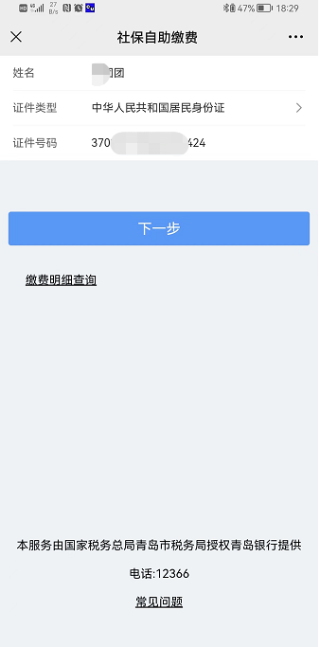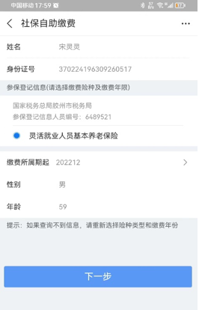

第二步：可自助输入缴费基数，并选择缴费基数是否允许用于批扣。如对缴费基数有异议，可选择“基数作废”，可重新选择缴费基数。
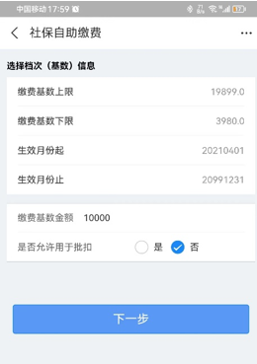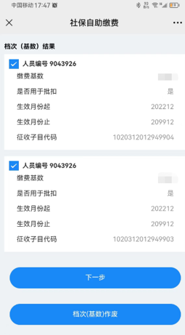

第三步：确认缴费基数后，可查询到应缴费信息并确认缴费。
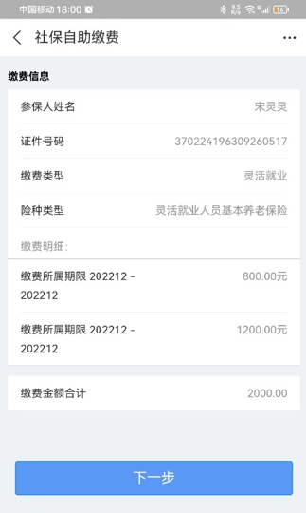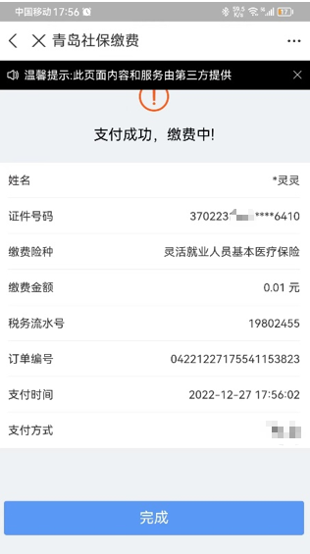

二、医保（医疗）自助缴费
操作步骤同社保（养老）自助缴费【略】
三、社保（医保）费补缴
第一步：首页点击“社保（医保）费补缴”菜单进入页面，输入姓名、证件类型、证件号码，选择灵活就业人员基本医疗保险或灵活就业人员基本养老保险二者之一，再选择缴费所属期，点击下一步。
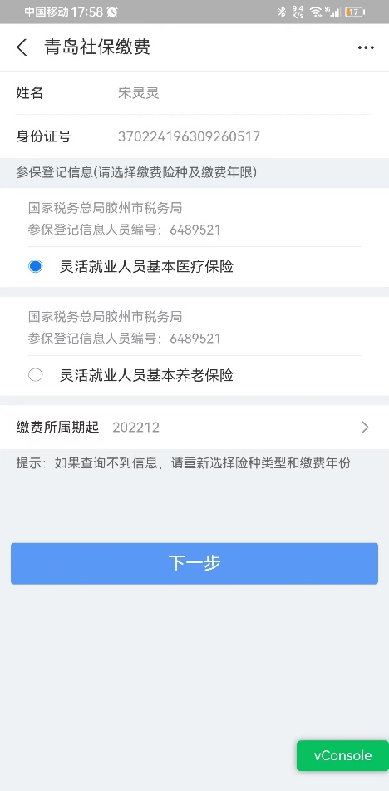

第二步：系统查询出应缴费信息，可确认支付进行缴费。
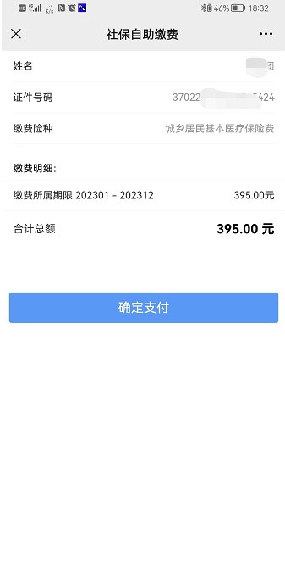

四. 缴费明细查询
在“社保（养老）自助缴费”、“医保（医疗）自助缴费”、“社保（医保）费补缴”三个菜单页面中，均有“缴费明细查询”选项，可用于查询历史缴费记录。如有已扣款缴费未成功的情况，费用将自动退款。
